1 Постановка задачи

1.1 Обоснование необходимости разработки

Фотоцентр осуществляет деятельность по приёму и выполнению заказов на проявку фотоплёнки и печать фотографий. Организационно структура включает один филиал, в котором выполняются заказы, и несколько киосков приёма, расположенных по различным адресам
При отсутствии автоматизированной системы учёт заказов, клиентов и оплат может вестись вручную либо в разрозненных программных средствах, что увеличивает вероятность ошибок и затрудняет контроль выполнения заказов.
В соответствии с техническим заданием требуется разработать информационную систему, обеспечивающую хранение и обработку сведений о клиентах, заказах и услугах фотоцентра
Система должна автоматизировать процессы приёма, обработки и учёта заказов, а также формирование отчетности.
Необходимость разработки обусловлена следующими факторами:
- потребностью в централизованном хранении информации о заказах;
- необходимостью контроля сроков выполнения и оплаты;
- обеспечением прозрачности финансового учета;
- реализацией механизмов разграничения доступа и защиты данных.
Таким образом, создание информационной системы направлено на повышение эффективности работы фотоцентра и снижение организационных рисков.

1.2 Технико-математическое описание задачи

Разрабатываемая система представляет собой многопользовательское приложение, функционирующее на основе реляционной базы данных. Предметная область формализуется в виде набора сущностей и связей между ними. Общая функциональная модель системы представлена на рисунке А.1 (см. рисунок А.1).
К ключевым объектам информационной модели относятся:
- филиал;
- киоск приёма заказов;
- клиент;
- заказ;
- услуга (проявка, печать, комбинированный заказ);
- сотрудник;
- финансовая операция.
Каждый заказ характеризуется параметрами, зависящими от типа услуги. При печати фотографий указываются формат, тип фотобумаги и количество отпечатков
Система должна обеспечивать сохранение этих параметров, расчет стоимости заказа и учет факта оплаты.
Функционально система должна обеспечивать:
- регистрацию и обработку заказов сотрудниками;
- хранение информации о клиентах;
- формирование отчетов о стоимости заказов за выбранный период;
- логирование входов сотрудников в систему;
- управление справочниками услуг и пользователями.
Модель данных строится на принципах реляционной структуры с обеспечением ссылочной целостности и минимизации избыточности данных. Декомпозиция основных функций системы представлена на рисунке А.2 (см. рисунок А.2).

1.3 Анализ предметной области

Предметной областью разработки является деятельность фотоцентра, связанная с приёмом и выполнением заказов на фотоуслуги. Киоски выполняют функцию приёма заказов, а филиал осуществляет их выполнение
Основные бизнес-процессы фотоцентра включают:
- приём заказа от клиента;
- фиксацию параметров услуги;
- передачу заказа в филиал;
- выполнение заказа;
- выдачу готовой продукции и учёт оплаты.
В системе предусматриваются следующие категории пользователей:
- администратор - управляет пользователями системы, настраивает роли и права доступа, ведёт справочники услуг, формирует отчётность по оплатам и заказам, а также осуществляет контроль доступа и анализ журнала входов в систему;
- кассир - принимает заказы от клиентов, фиксирует сведения о заказе и способе оплаты, осуществляет приём платежей, регистрирует финансовые операции в системе и производит выдачу готовых заказов клиентам;
- оператор - выполняет обработку заказов в производственном подразделении фотоцентра, изменяет статус заказа в процессе его выполнения (принят, в работе, готов), контролирует корректность выполнения услуги и передаёт готовые заказы для дальнейшей выдачи;
Каждая категория пользователей обладает ограниченным набором прав, что требует реализации механизма аутентификации и разграничения доступа. Диаграмма вариантов использования, отражающая взаимодействие пользователей с системой, приведена на рисунке Б.1 (см. рисунок Б.1).
Анализ предметной области показывает, что процессы фотоцентра имеют чётко определённую структуру и последовательность операций, что позволяет формализовать их в виде функциональной и информационной модели.

1.4 Требования к программе

Информационная система должна обеспечивать выполнение следующих требований.
Функциональные требования:
- ведение базы данных клиентов и заказов;
- учёт параметров фотоуслуг (формат, тип бумаги, количество);
- расчёт стоимости заказов;
- формирование отчетов о стоимости заказов за месяц;
- логирование входов сотрудников в систему;
- управление справочниками услуг.
Нефункциональные требования:
- поддержка многопользовательского режима работы;
- авторизация через защищённый интерфейс с использованием логина и пароля;
- хранение конфиденциальной информации с применением хэширования и шифрования;
- обеспечение целостности и защиты данных.
Все объекты базы данных должны быть задействованы в приложении и иметь практическое применение в рамках реализуемого функционала.

1.5 Обоснование проектных решений

В качестве основы хранения информации выбирается реляционная модель данных, позволяющая эффективно структурировать сведения о заказах и клиентах. Для реализации базы данных целесообразно использовать СУБД* PostgreSQL как надежную систему управления базами данных, поддерживающую механизмы разграничения доступа и защиты информации.
Архитектура системы включает:
- уровень базы данных;
- прикладной уровень обработки данных;
- пользовательский интерфейс.
Многопользовательский характер системы обусловлен необходимостью одновременной работы администратора и сотрудников. Реализация механизмов хэширования паролей и шифрования конфиденциальной информации обеспечивает выполнение требований информационной безопасности.

1.6 Обзор и анализ существующих программных систем

Существуют готовые решения для автоматизации фотоцентров и сервисов печати, однако они часто обладают универсальным функционалом, ориентированным на крупные сети, и требуют платного лицензирования. Кроме того, такие системы могут содержать избыточные модули, не востребованные в условиях одного филиала и нескольких киосков.
Разработка собственной информационной системы позволяет:
- учитывать специфику организационной структуры фотоцентра;
- реализовать только необходимый функционал;
- обеспечить гибкость и возможность доработки системы.

1.7 Выводы предпроектного исследования

В результате анализа предметной области установлено, что деятельность фотоцентра требует автоматизации процессов приёма, обработки и учета заказов. Разработка информационной системы позволит централизовать хранение данных, повысить точность расчетов и обеспечить контроль финансовых операций.
Внедрение системы обеспечит:
- повышение эффективности работы сотрудников;
- снижение вероятности ошибок при оформлении заказов;
- упорядочение учета клиентов и оплат;
- реализацию механизмов защиты информации.
Таким образом, проектирование и разработка информационной системы для фотоцентра является обоснованной и целесообразной задачей, соответствующей требованиям технического задания.

Список сокращений
СУБД – система управления базой данных

Приложение А
(обязательное)
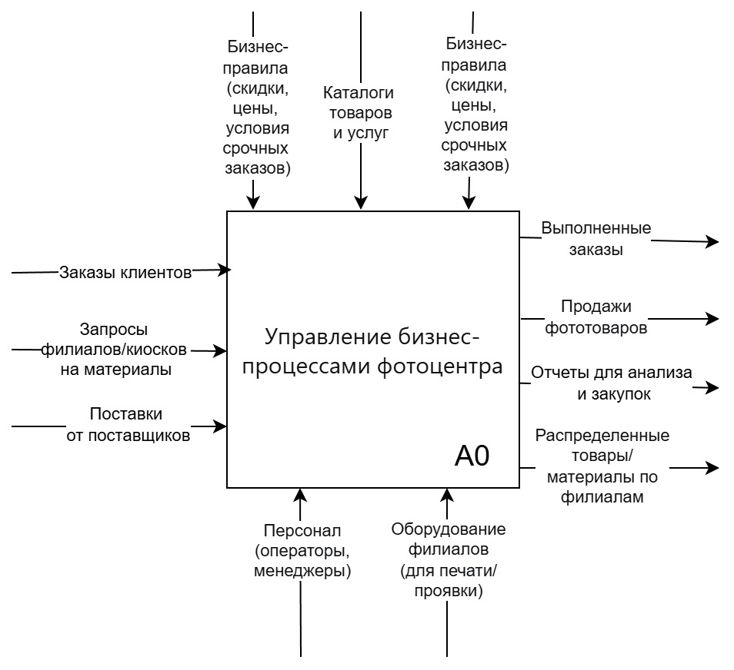
Рисунок А.1 – IDEF0

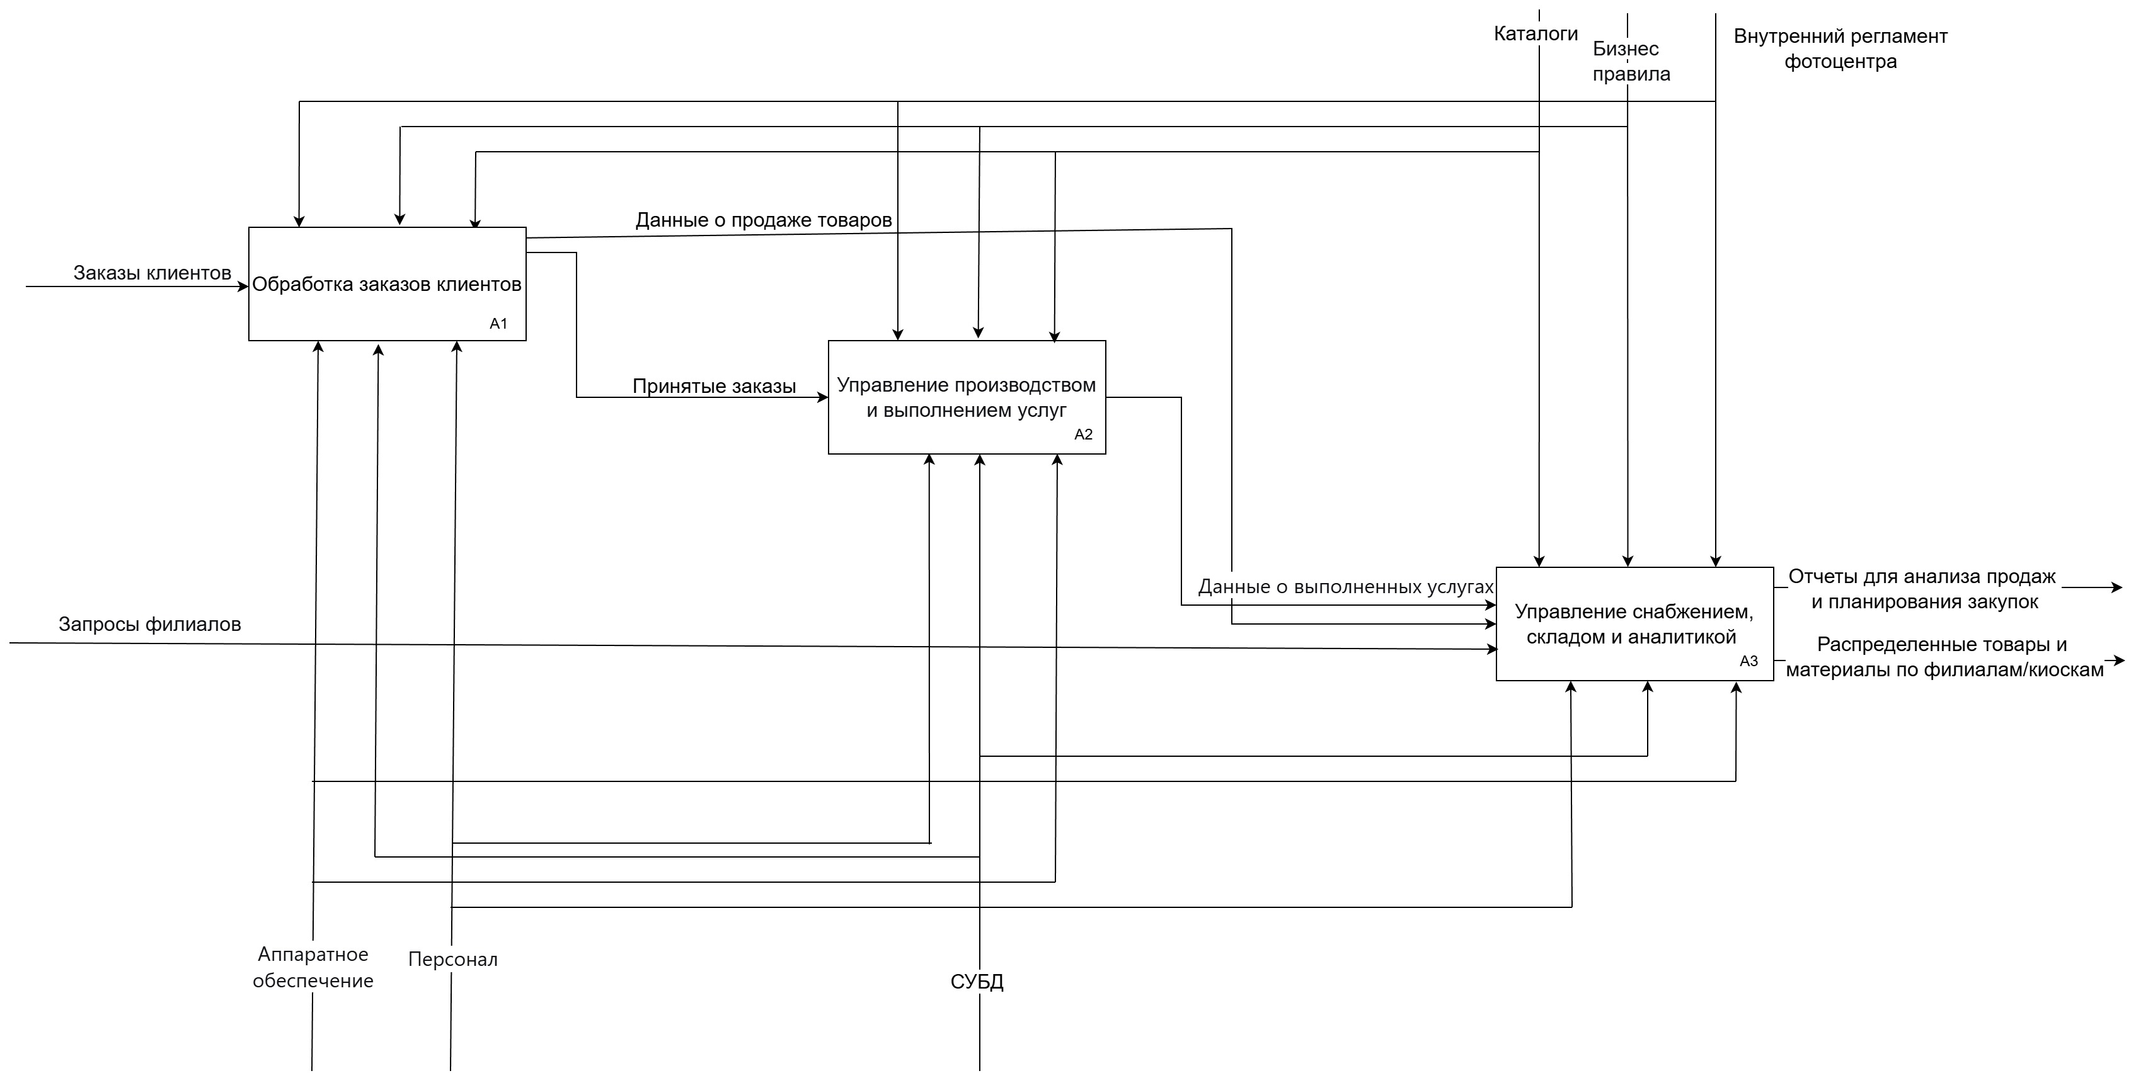
Рисунок А.2 – IDEF0

Приложение Б
(обязательное)
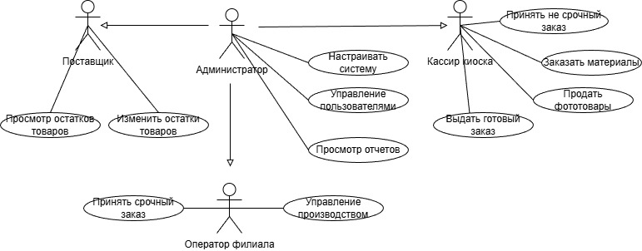
Рисунок Б.1 – UML Use Case

* Все сокращения приведены в «Списке сокращений»

